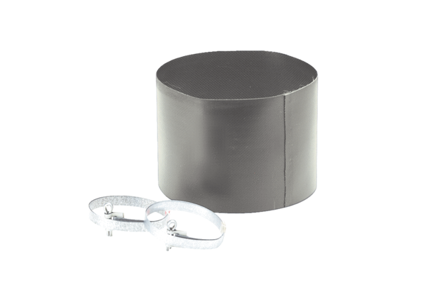Manchette flexible ELM 10Unité de conditionnement : 1 pièceGamme: C
Numéro de référence : 0092.0121Fabricant : MAICO

